ZOOM网络视频会议操作流程和注意事项
各位同学：
为保证考核效果，请各位同学认真阅读网络考核操作流程和注意事项，同时考核时需要准备电脑和带有麦克的耳机。

软件安装与注册：
通过复制粘贴以下网址：https://zoom.com.cn/，在电脑上安装ZOOM软件；
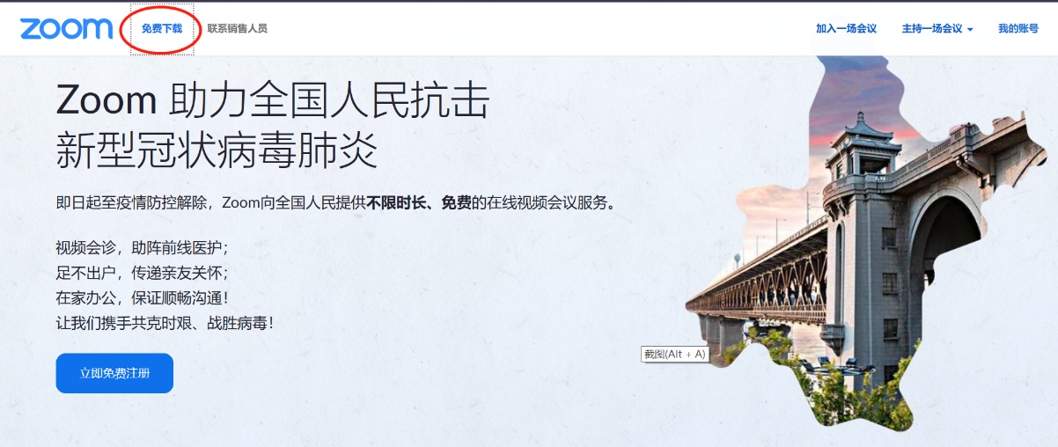
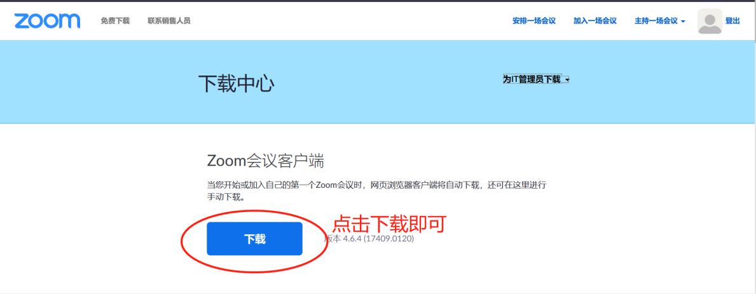
如第一次使用ZOOM，请先用邮箱注册账号：
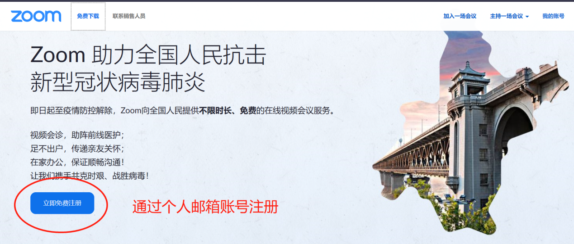
注意：注册时用户名请使用自己的真实姓名或拼音
系统发送的验证邮件可能在垃圾邮箱，请注意查看！

加入会议：
打开ZOOM程序并登录账号，进入ZOOM主页面，点击“加入会议”图标：
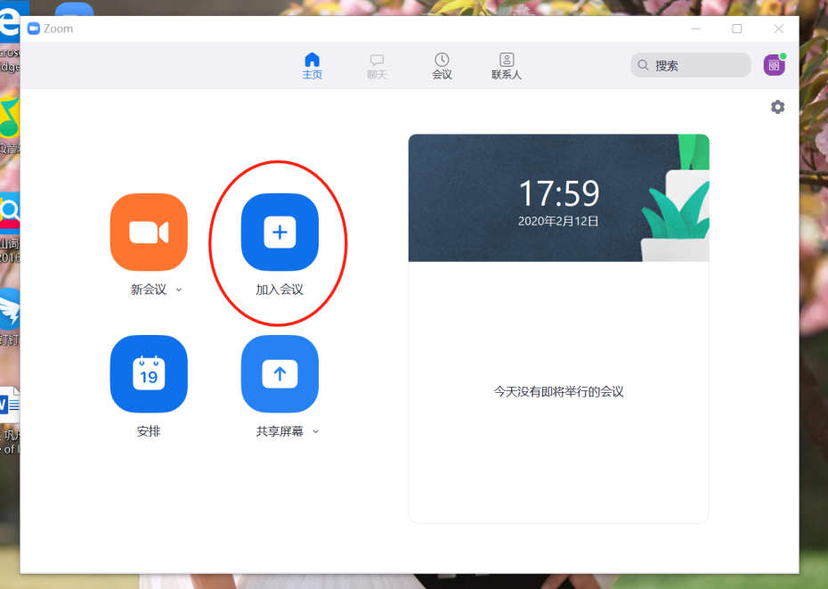
输入会议发起者提供的会议ID（考核前会微信群通知），点击“加入会议”按钮：

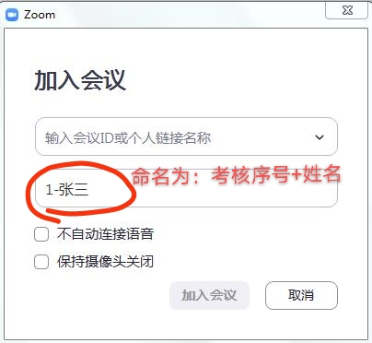

注意：在加入会议之前请注意将“输入您的姓名”处修改为自己的考核序号+真实姓名，如：1-张三

音频与视频设置：
- 为保证网络考核的秩序和流畅性，轮到考核同学答辩时，请考核者保持摄像头打开，同时点击“解除静音”按钮；其他旁听同学保持摄像头关闭，即点击“停止视频”按钮，会议管理者会根据考核顺序对考核者开放、关闭静音权限。
在“静音”状态时，如想发言请提前点击“解除静音”按钮：
注意：主持人有对考核者“静音”和“解除静音”的权利，但如果是考核者自行点击“静音”，则主持人无权对其“解除静音”，因此请各位考核同学在考核之前一定提前点击“解除静音”按钮，主持人会根据考核顺序，开放考核者发言权限。

- 如进入会场后，考核同学听不到主持人的声音，建议先自行检测扬声器&麦克风是否工作正常，具体操作如下：
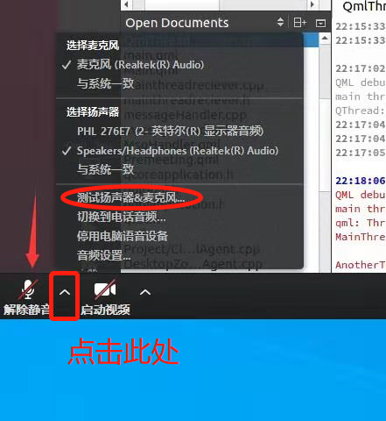
建议使用耳机连接设备，以便软件能更好的识别到设备麦克风
如以上方法无效，请退出会场重新进入

共享屏幕：
会议期间如果需要向参会者展示汇报PPT或工作成果，可点击主频下方的“共享屏幕”按钮：
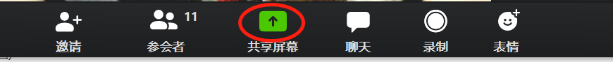
点击“共享屏幕”后，显示界面如下：
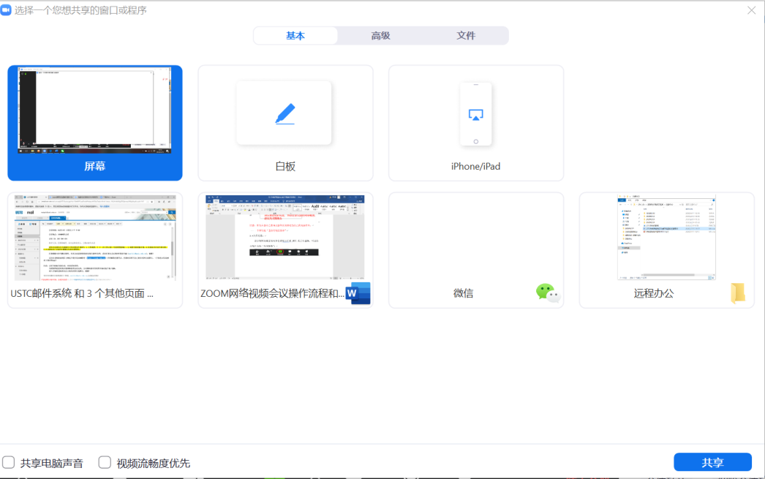
此处需勾选2个方框
此时，选择您想共享的屏幕即可。
注意：只有在电脑上打开的程序才能共享，例如，共享PPT之前，需先打开Power Point程序才能在上述界面看到您想共享的PPT屏幕。

考核期间的发言“举手”
由于每位考核同学的考核时间最长为20分钟，可能有的同学提前结束，因此请考核者一定要提前进入会议中并提前发起“举手”功能，这样主持人会在前一个考核同学结束后，立即开放下一个同学的发言权限，避免影响考核秩序。具体“举手”操作如下：
点击主屏下方的“参会者”按钮，进入参会者列表，点击右下方的“举手”即可：
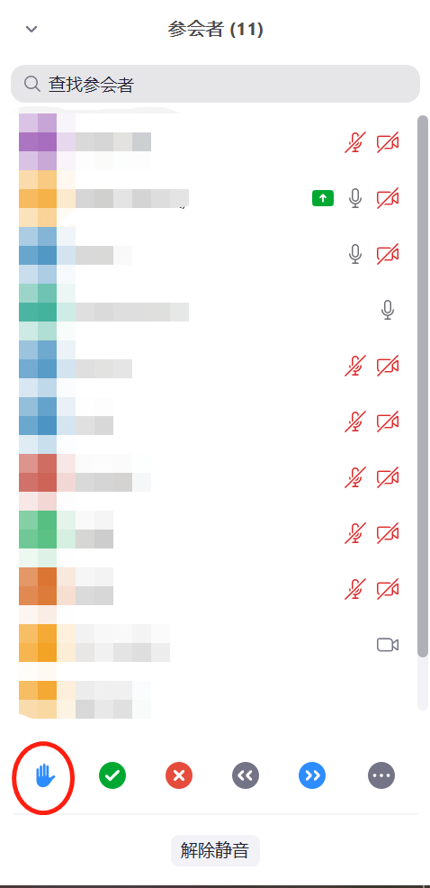
注意：“举手”者可自行“放下手”，主持人也有操作权限使其“放下手”

开会期间的“聊天”
在会议期间，如不方便发言，可选择使用“聊天”功能，通过输入文字的方式进行表达，具体操作如下：
点击主屏下方的“聊天”按钮：
进入“ZOOM聊天”对话框后，即可输入文字：
